关于举办第八届全国中学物理特级教师代表大会
暨重庆市物理名师学术研讨会的通知（第二轮）

各省市（自治区、直辖市）物理学会、省市教育厅（教委）、教科院（教研室）：
全国中学物理特级教师学术研讨会是中国物理学会物理教学委员会为我国中学物理高端人才打造的经验交流平台，旨在通过凝练物理专家的教学智慧，交融物理教育教学思想，以期完善我国中学物理教学理论的建设，发现和培养高素质的教学人才，从而进一步提升我国中学物理教育教学质量。
研讨会每四年一届，迄今已成功举办过七届。原计划2020年4月召开的第八届会议，由于新冠疫情的影响，延迟到今年举行。中国物理学会物理教学委员会、重庆物理学会、中国物理学会《物理教学》杂志社定于2021年10月28日至30日，通过线上和线下相结合的方式举办第八届全国中学物理特级教师代表大会暨重庆市物理名师学术研讨会，会议由重庆市第十一中学校承办。
一、大会主题
面向新课标（核心素养）的中学物理教育教学改革与创新，名师的责任与担当。
二、主要议题
1．对普通高中物理课程标准（2017年版2020年修订）的解读。
2．物理核心素养、学业质量标准在中学物理教育教学中的落实。
3．新教材使用与教师的PCK培训。
4．新形势下物理教学课堂设计。
5．实验教学手段的创新。
6．考试评价研究。
7．新高考改革思考。
8．各级物理教研员在新形势下的责任与担当。
9．物理学科基地、名师工作室建设与优秀教师的专业成长。
10．学校人工智能课程的探索。
11．学生课内外创新探究实践活动的组织。
12．物理教学与教育现代化同步共进。
《物理教学》2019年第6期34页已刊登以上相关议题的征文启事。
三、会议内容
1．专题报告
（1）普通高中物理课程标准（2017年版2020年修订）解读。
（2）当前科技前沿的新进展。
2．名师教学思想展示
采用“课例说课+教学思想报告”的形式。先由名师本人或名师指导下的执教老师用PPT进行课例说课展示，然后由名师结合课例，介绍自身的教育教学思想，着重阐述新课程方案视野下的物理核心素养在教育教学中的落实。与会者提问、交流，专家总结点评。
3．物理特级教师（名师）教研论坛
与会代表根据自己研究的成果（提交的论文），参与分组展示、交流研讨，阐述自己对大会相关议题的真知灼见。
4．视频展示省市“物理学科教研基地”及“名师工作室”
5．各省市创新实验展示
四、会议初步安排
1．28日，全天报到。
2．29日上午，开幕式、合影、两个专家主旨报告。
3．29日下午，初中、高中分组进行名师教学思想展示。
4．29日晚上，名师工作室视频展示和创新实验展示。
5．30日上午，优秀论文分组进行交流展示。
6．30日下午，2-4个典型经验交流报告、颁奖仪式和闭幕式。
五、会议规模
大会正式代表约300人，各省市自治区参加会议的正式代表约为8名（参会代表须有自身的研究论文）。如需增加名额，请联系大会筹备组周恩光老师。
请各省市（自治区、直辖市）物理学会、省市教育厅（教委）、教科院（教研室），做好出席大会代表的组团工作，同时确定参加大会评委工作的人选，填写好“参会回执”（见附件），于2021年9月10日之前发到大会筹备组邮箱: wlbjtjh@126.com（《物理教学》编辑部周恩光，手机：13611645757）。回执的文件名为：“八届特教会+省市名称”。加盖公章的会议正式通知（第三轮），将在9月中旬通过邮件发送到领队教师邮箱。
六、会务费
大会收取会务费，每位代表800元，用于会议各项开支。差旅费、住宿费、会务费（会议开具发票）回原单位报销。
七、大会筹备组的联系方式
1. 《物理教学》编辑部周恩光，手机：13611645757。
2. 重庆市九龙坡区教师进修学院王绍刚，手机：13452899836。
3. 重庆物理学会阮享彬，手机：19922869609。
4. 大会QQ群：2021第八届特教会（群号：938660735）。
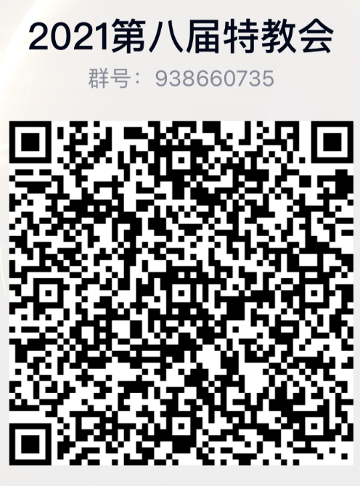

中国物理学会物理教学委员会
重庆物理学会
中国物理学会《物理教学》编辑部
重庆市第十一中学校
2021年7月6 日

附件：参会回执
省(市)自治区 “第八届全国中学物理特级教师代表大会” 参会回执
姓 名 | 性别 | 工作单位名称  （含单位纳税识别码） | 职务/职称 | 手机号 | 邮 箱 | 论文(或展示项目)题目

代表团领队人姓名 手机 邮箱
填表日期：2021年 月 日

推荐评委工作的人选：
 | 姓 名 | 工作单位 | 手机号 | 邮箱 | 微信号
1
2
3

